 

# Gazi Mağusa Sulak Alanları Özel Çevre Koruma Bölgesi (SEPA/ÖÇKB) Yönetim Planı Özeti

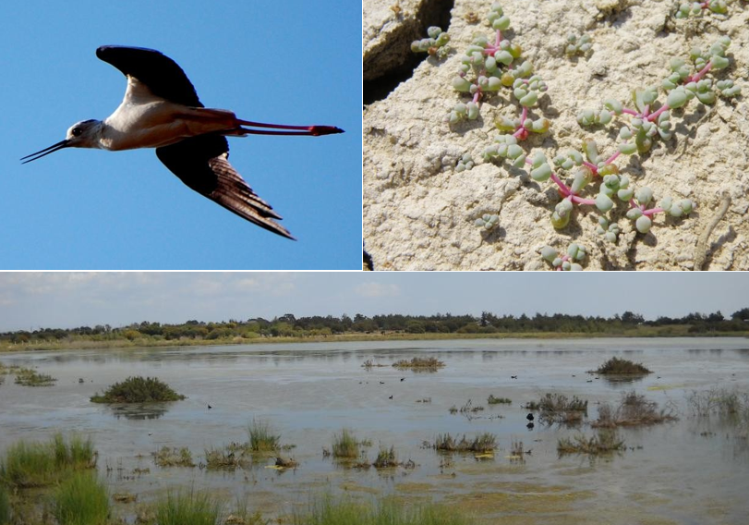

## TAIEX Orta Vadeli Yardım 2023 – 2025

## Çevre (Bölüm 27) – Doğa Koruma ve Natura 2000

## Aralık 2024

image001 

# Giriş

Gazi Mağusa Sulak Alanları, Kıbrıs'ın kuzey kesimi için önemli bir doğal kaynak olarak resmi yasal koruma altına alındı. Alan, **Bakanlar** Kurulunun 9 Nisan 2008 tarihli S(K-II)860-2008 sayılı Kararı ile, **Özel Çevre Koruma Bölgesi olarak ilan edildi** **(SEPA)**. Mağusa Sulak Alanları, "**Sulak Alanların Korunması ve Yönetimi Tüzüğü**" kapsamında "Uluslararası Öneme Sahip Sulak Alanlar" olarak da dahil edilmiştir.

2008 ve 2010 yılları arasında AB tarafından finanse edilen bir Teknik Destek Projesi kapsamında bir Yönetim Planı hazırlanmıştır; Plan, 2011 yılında yürürlüğe girmiştir. Bu alanda yapılan saha araştırmaları sırasında çok miktarda veri elde edilmiş, 8 farklı AB habitat tipi kaydedilmiş, bunlardan ikisi öncelikli habitatlar olarak belirlenmiş ve bölgeyi ziyaret eden yaklaşık 40 farklı su kuşu türü tespit edilmiştir.

TAIEX Yardımı çerçevesinde, Mayıs 2024'te ÖÇKB Mağusa Sulak Alanları’na bir saha gezisi düzenlenmiştir. Gezinin amacı, AB’nin önem verdiği habitatlar ve türlerle ilgili seçilmiş noktaları ziyaret etmek ve Yönetim Planı’nın uygulanmasındaki sorunları belediyedeki bir paydaş toplantısında tartışmaktı. Ana sonuçlar şunlardır:

* Doğa koruma açısından ve gelecekte Natura 2000 alanı olarak nitelendirilme potansiyeline sahip olması nedeniyle ÖÇKB Mağusa Sulak Alanı’nın statüsü yetersiz ve tatmin edici değildir;
* Paydaşların sorumlulukları konusunda farklı görüşler bulunmaktadır; TAIEX uzmanları, Mağusa Yönetim Planı'nın Türkçe'ye hiç çevrilmediğini (2011 yılında), dolayısıyla Çevre Koruma Dairesi'nın internet sitesinde yer almadığını ve paydaşların sahanın yönetimindeki sorumluluklarının ne olduğunu dahi bilmediklerini tespit etmişlerdir;
* AB'nin öncelikli yaşam alanlarında dahi turizm tesisleri ve konut inşaatları yapılıyor;
* ÖÇKB'lerinde geliştirme ve kapsamlı inşaat çalışmaları devam ediyor;
* Mağusa Sulak Alanları Yönetim Planının uygulanmasını teşvik etmek için takip toplantılarına açıkça ihtiyaç vardır.

Bu özet, Ocak 2025'te Gazi Mağusa Belediyesi'nde planlanan bir paydaş çalıştayı için arka plan materyali olarak kullanılacaktır.

# Alan Adı

Gazimağusa Sulak Alanlar Özel Çevre Koruma Bölgesi, 482 hektar büyüklüğündedir.

# Konum

Gazimağusa Sulak Alanları, Kıbrıs'ın doğu kıyısında yer alan Gazimağusa surlarla çevrili şehrinin kuzeyinde, batısında ve güneybatısında bulunmaktadır. Sulak alan bölgesi, yollarla dört bölüme ayrılmıştır. Bu bölümler Ayluga, Tuzla-Glapsides, Glapsides 2 ve Gülseren-Yenişehir olarak adlandırılmaktadır.

33.908/35.14 ondalık derece (WGS 1984) – yaklaşık alan merkezi.

# Alan Seçimi

Bu alanın ÖÇKB (Özel Çevre Koruma Bölgesi) olarak seçilmesinin başlıca nedenleri, ulusal ve uluslararası öneme sahip flora ve faunanın varlığıdır. Bölge, **Habitatlar Direktifi**’nin (21 Mayıs 1992 tarihli ve 92/43/EEC sayılı Doğal Habitatların ve Yabani Fauna ve Floranın Korunması Konseyi Direktifi) Ek I’inde listelenen önemli habitatları içermektedir. Ayrıca, yılın dört mevsiminde bölgeyi büyük sayılarda ziyaret eden çeşitli göçmen ve yerleşik kuş türleri bulunmaktadır ve bunların tamamı **Kuşlar Direktifi**’nin (30 Kasım 2009 tarihli ve 2009/147/EC sayılı Yabani Kuşların Korunması Konseyi Direktifi) Ek I’inde yer almaktadır.

Kuşlara ek olarak, bölgede çeşitli balık türleri de bulunmaktadır. Önemli fauna unsurlarına ek olarak, bölgede bazı nadir ve endemik bitki türleri de yaşamaktadır.

Gazimağusa Sulak Alanları, potansiyel bir NATURA 2000 adayıdır.

# Sahiplik

ÖÇKB (Özel Çevre Koruma Bölgesi) içerisindeki arazi mülkiyetleri, özel ve kamu mülkiyetlerinden oluşmaktadır.

# Yönetim sorumluluğu

Yönetim Planı'na göre, Gazimağusa Sulak Alanları ÖÇKB idari olarak aşağıdaki bölgelere dahildir:

*Köy Adı*  Tuzla ve Karakol köy alanlarının bir kısmı ÖÇKB kapsamına girmektedir.

*Belediye* Gazimağusa

Kaymakanlık Gazimağusa

*Planlama Tüzüğü* Bu alan şu anda, Aralık 2019 Gazimağusa-iskele-Yeniboğaziçi imar planı kapsamına dahildir.

Gazimağusa Sulak Alanları ÖÇKB, her zaman Gazimağusa şehrinin gelişimi için yürütülen inşaat faaliyetlerinin tehdidi altında olmuştur.

Belediye, bölgeyle ilgili tüm sivil ve kamu işleri konusunda sorumludur.

ÖÇKB içerisindeki doğa koruma ile ilgili olarak, şu anda yeterli yasa, mevzuat, yönetmelik ve düzenlemeler bulunsa da, sorumlulukların paylaşımıyla ilgili oldukça karmaşık ve kafa karıştırıcı bir durum mevcuttur. Bu karmaşıklık, örneğin sulak alan sınırları içerisindeki yasaklı faaliyetleri açıkça belirten ‘**Sulak Alanların Korunması ve Yönetimi Tüzüğü**’ (18/2012 ve 30/2014 sayılı yasalar) gibi yasaların uygulanamamasına yol açmıştır. Bu durum, yerel yetkililer tarafından bölgede gevşek bir doğa koruma yönetiminin oluşmasına neden olmuştur.

Buna paralel olarak, sorumlu yetkililer altyapı, ekipman, kaynaklar ve nitelikli personel eksikliği nedeniyle uygun bir doğa koruma veya koruma çalışması yürütememektedir. Bu durum, bölgede bazı yasa dışı faaliyetlere ve kontrolsüz gelişmelere yol açmıştır.

# Kısa Alan Açıklaması

Gazimağusa ÖÇKB, Kanlı dere ve Çakıllı dere nehir sistemlerinin doğu ucunda yer alan, kalıcı ve yarı kalıcı lagünler ile geçici göletlerden oluşan bir dizi alanı kapsar ve tatlı su ile tuzlu su rejimlerinin karışımıyla iç göletler ve kıyı lagünleri kompleksi oluşturur.

Başlıca lagünler, adanın doğusunda yer alan Gazimağusa'daki yerleşim alanının batısında ve kuzeyinde yer almaktadır ve bazı tuzlu su alanları şehir içinde bulunmaktadır.

Başlıca lagünler ve göletler yıl boyunca su tutarken, sulak alanın birçok kısmı daha sıcak yaz aylarında kurur.

# Belirleme Nedeni

Gazimağusa'daki koruma alanı, öncelikle sulak alanların kuş türleri için, özellikle göç ve üreme sezonlarında, taşıdığı önem nedeniyle belirlenmiştir. Sulak alanlarda önemli sayıda flamingo kışlamaktadır ve tatlı su gölleri, üreyen kuşların büyük bir üreme kolonisini desteklemektedir.

Bölgenin kuşlar için yaşam döngülerinin çeşitli aşamalarında taşıdığı önemin yanı sıra, alanda Kıbrıs'ta nadir olan ve kendi başına ekolojik açıdan önemli habitatlar bulunmaktadır. Tuzlu bataklıklar ve geçici göletler gibi sulak alan habitatları nadirdir ve aynı şekilde kıyı lagünleri de sıradışı bir habitat türü olup bu nedenle önemlidir.

# AB Doğa Yönergeleri

## 1. Kuşlar Direktifi

Kuşlar Direktifi, Ek I'inde 194 kuş türü listelemektedir, bunlardan **138 kuş türü Kıbrıs'ta bulunmaktadır.** Gazimağusa ÖÇKB, öncelikle Akdeniz ve Avrupa bağlamında önemli bir kuş üreme, kışlama ve dinlenme alanıdır. Bir anket, Gazimağusa Sulak Alanları ÖÇKB'nin 40 farklı su kuşu türü tarafından ziyaret edildiğini göstermiştir. Önemli Ek I kuş türlerinden bir seçki, Tablo 1'de yer almaktadır.

|  |  |
| --- | --- |
| ***Çeltikçi***  *Plegadis falcinellus* – Parlak İbis  Mağusa Sulak Alanlarında Üreme (Kıbrıs'taki tek alan) | C:\Users\sissi\AppData\Local\Microsoft\Windows\INetCache\Content.MSO\707C1B67.tmp  © BirdLife Kıbrıs |
| ***Küçük Cılıbıt***  *Charadrius alexandrines –* Kentish Plover  Mağusa Sulak Alanlarında Üreme | C:\Users\sissi\AppData\Local\Microsoft\Windows\INetCache\Content.MSO\D63A0A9.tmp  © eBird |
| ***Uzun Bacak***  *Himantopus himantopus –* Kara kanatlı uzun bacaklı  Gazimağusa Sulak Alanlarında büyük sayılarda ziyaretçi veya kışlayan | C:\Users\sissi\AppData\Local\Microsoft\Windows\INetCache\Content.MSO\1DC5DF14.tmp  © BirdLife Kıbrıs |
| ***Altın Yağmurcun***  *Yağmurlu hava apricaria -* Avrupa'nın altın yağmurcunu  Gazimağusa Sulak Alanlarında büyük sayılarda ziyaretçi veya kışlayan | Golden Plover Bird Facts (Pluvialis apricaria) | Birdfact  © Kuş gerçeği |
| **Flamingo**  *Phoenicopterus ruber – Flamingo*  Gazimağusa Sulak Alanlarında ziyaretçi veya kışlama | C:\Users\sissi\AppData\Local\Microsoft\Windows\INetCache\Content.MSO\97850ED7.tmp  © Adobe Stock |
| *Hoplopterus ( Vanellus ) spinosus –* Mahmuzlu kanatlı kızkuşu  Gazimağusa Sulak Alanlarında ziyaretçi veya kışlama | Spur-winged Lapwing - eBird  © eBird |
| *Bulbulcus ibis –* Sığır balıkçılı  AB listesinde yer almıyor ancak Kıbrıs'ta bu türün ürediği bilinen tek yer olması nedeniyle ulusal öneme sahip | Western/Eastern Cattle-Egret - eBird  © eBird |

Tablo 1: Önemli Ek I kuş türlerinin seçimi

## 2. Habitat Direktifi

AB Habitatlar Direktifi, Ek I'inde 230 habitat listelenmiştir, bunlardan 49 habitat Kıbrıs'ta bulunmaktadır, **Gazimağusa bölgesinde ise 8 habitat bulunmaktadır (bunlardan ikisi öncelikli habitatlardır)** ve bunlar Tablo 2'de gösterilmiştir.

|  |  |
| --- | --- |
| **1150* Kıyı lagünleri**  (*öncelikli yaşam alanı) | Things To Do in Cyprus  © Comark Emlakları |
| **1410 Akdeniz tuz çayırları** | C:\Users\sissi\AppData\Local\Microsoft\Windows\INetCache\Content.MSO\DE255506.tmp  © Araştırma Kapısı |
| **1420 Akdeniz ve termo-Atlantik tuzcul çalılıkları** | EUNIS -Factsheet for Mediterranean and thermo-Atlantic halophilous scrubs  (Sarcocornetea fruticosi)  © EUNIS |
| **1430 Halo-nitrofil çalılıklar ( Pegano-Salsoletea )** | © EUNIS |
| **2110 Embriyonik kayan kumullar** | © Araştırma Kapısı |
| **3170* Akdeniz geçici göletleri (*öncelikli yaşam alanı)** | Pond environments in Cyprus | Biodiversity East  © Biyoçeşitlilik Doğu |
| **9290 Cupressus (servi) ormanları** | Cupressus - Wikipedia  © Vikipedi |
| **1310 Salicornia ve diğer yıllıklar çamur ve kumu kolonize ediyor** | EUNIS -Factsheet for Salicornia and other annuals colonizing mud and sand C:\Users\sissi\AppData\Local\Microsoft\Windows\INetCache\Content.MSO\AEA6CBDA.tmp  © EUNIS |

Tablo 2: Mağusa Sulak Alanlarındaki AB habitat tipleri

Aşağıdaki harita ilgili habitatların dağılımını göstermektedir.

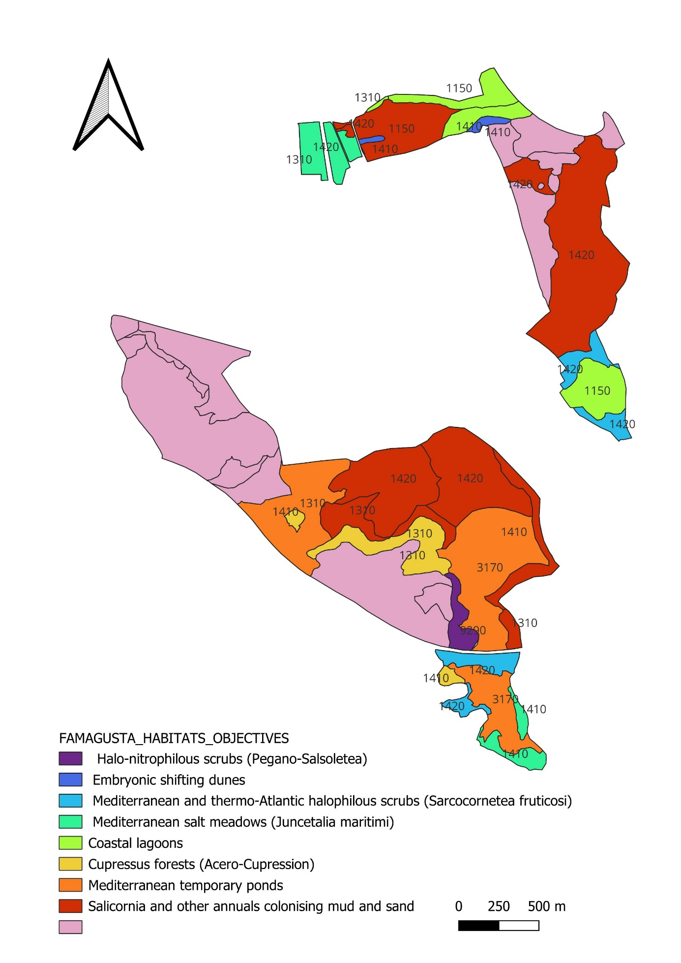

Harita 1: Mağusa Sulak Alanlarında AB Habitat Türlerinin Dağılımı

Ek I'inde listelenen her bir habitat için, korunma öncelikleri ve korunma hedefleri geliştirilmelidir. Kriterler ve detaylar, tam Yönetim Planı'nda (yalnızca İngilizce olarak mevcut) açıklanmıştır.

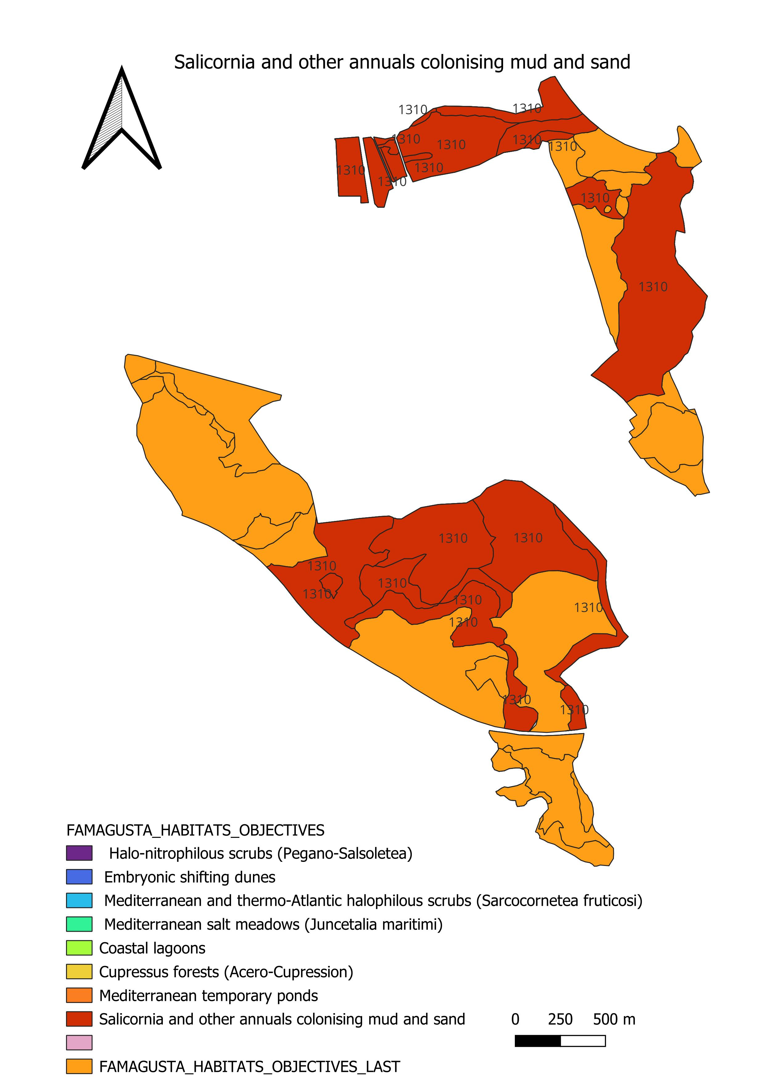

Harita 1a: Gazimağusa Sulak Alanları'nda Salicornia ve diğer yıllık bitkilerin çamur ve kumları kolonileştirmesi - 1310 türünün dağılımı

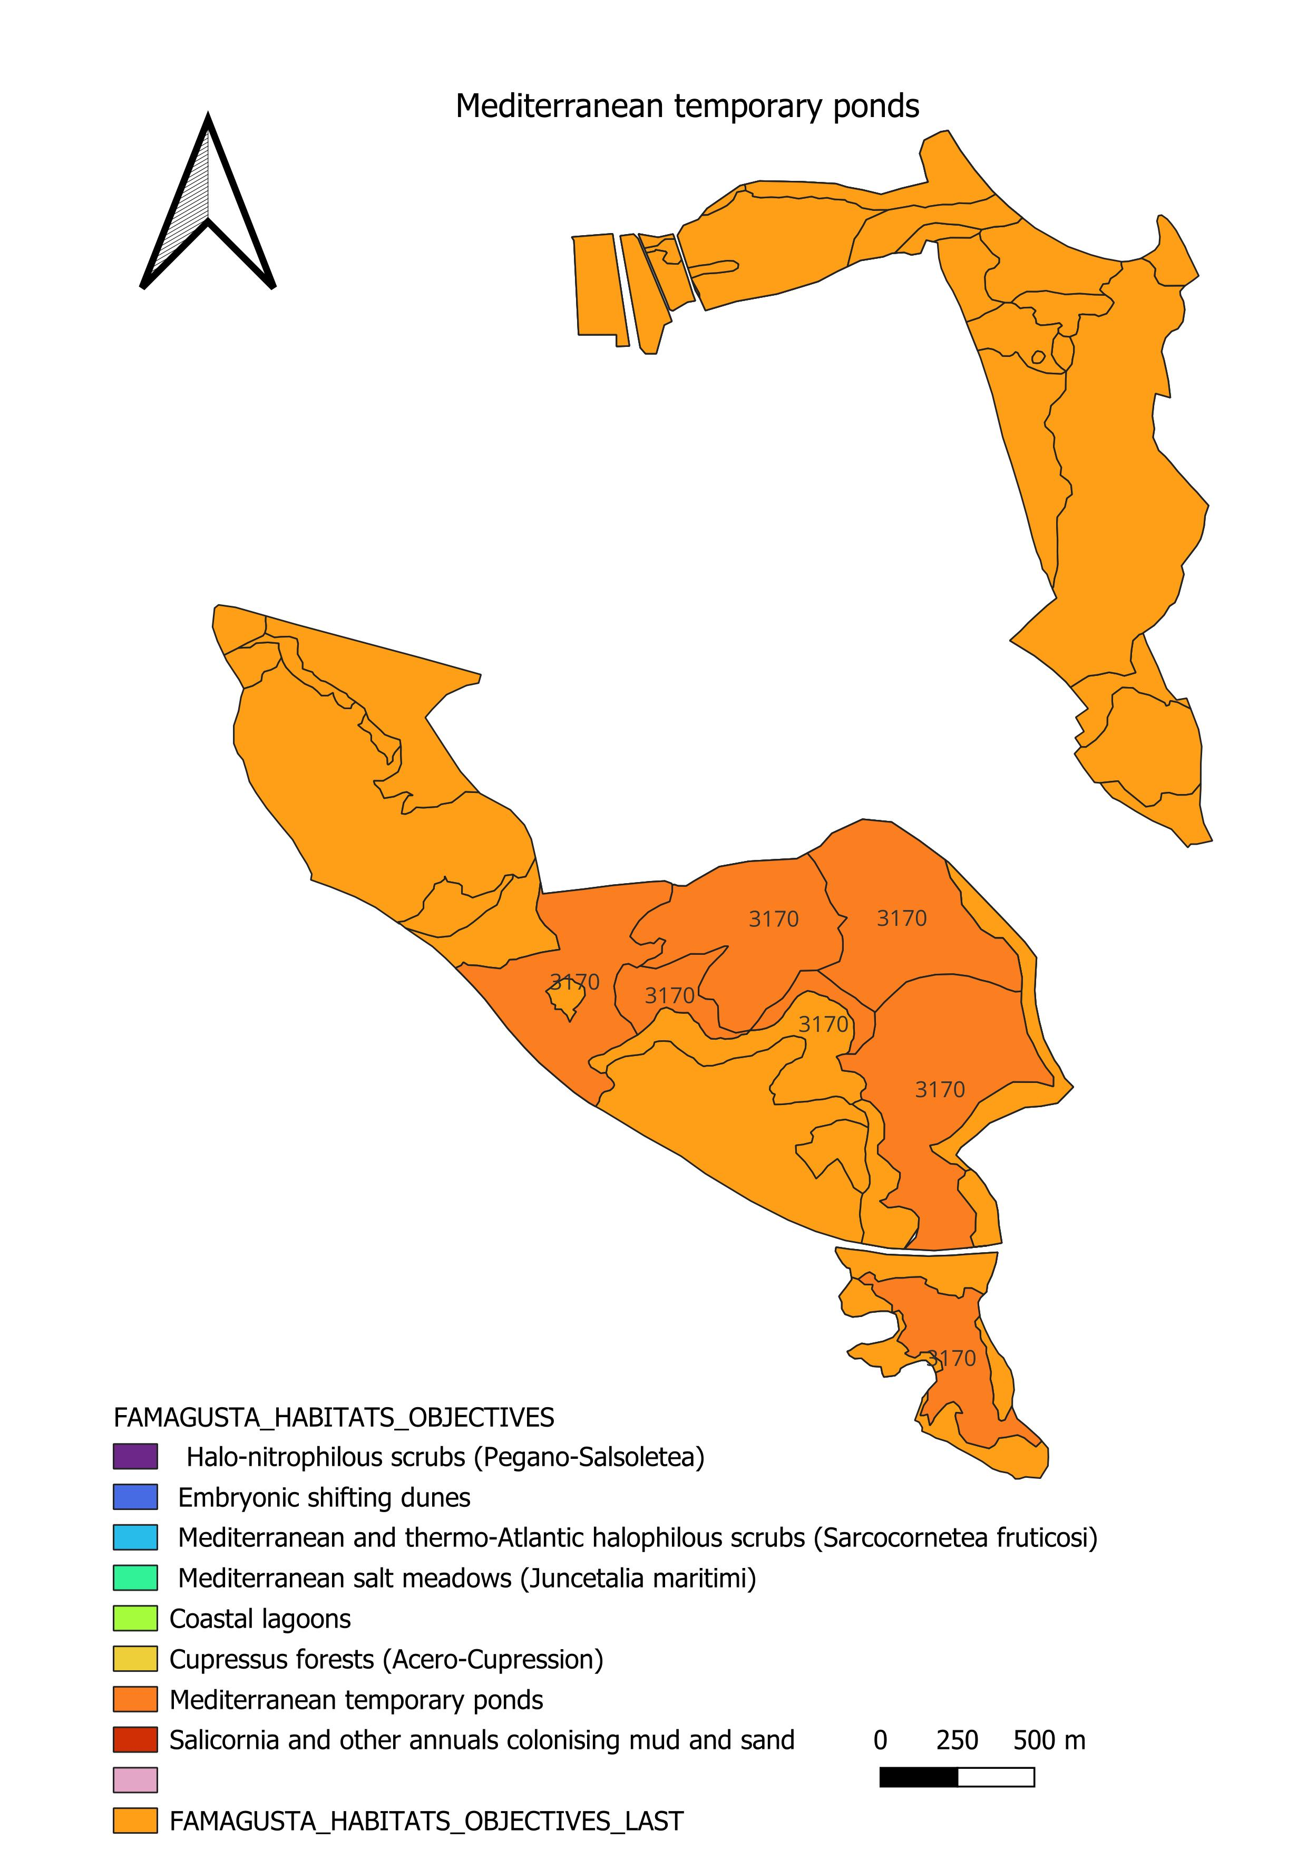

Harita 1b: AB Habitatının Dağılımı - Akdeniz geçici göletleri - 3170

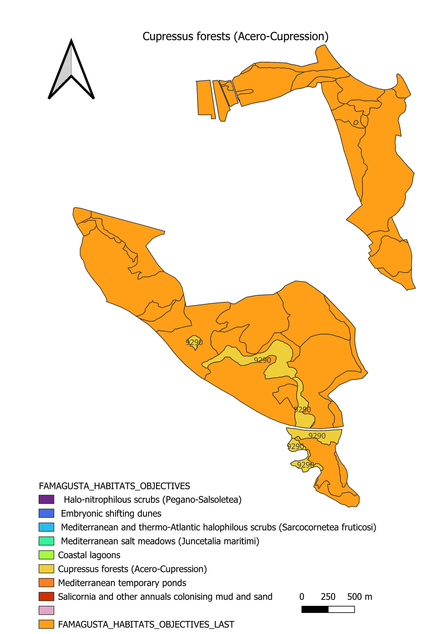

Harita 1c: AB Habitatının Dağılımı - Cupressus ormanları (Acero- Cupression ) - 9290

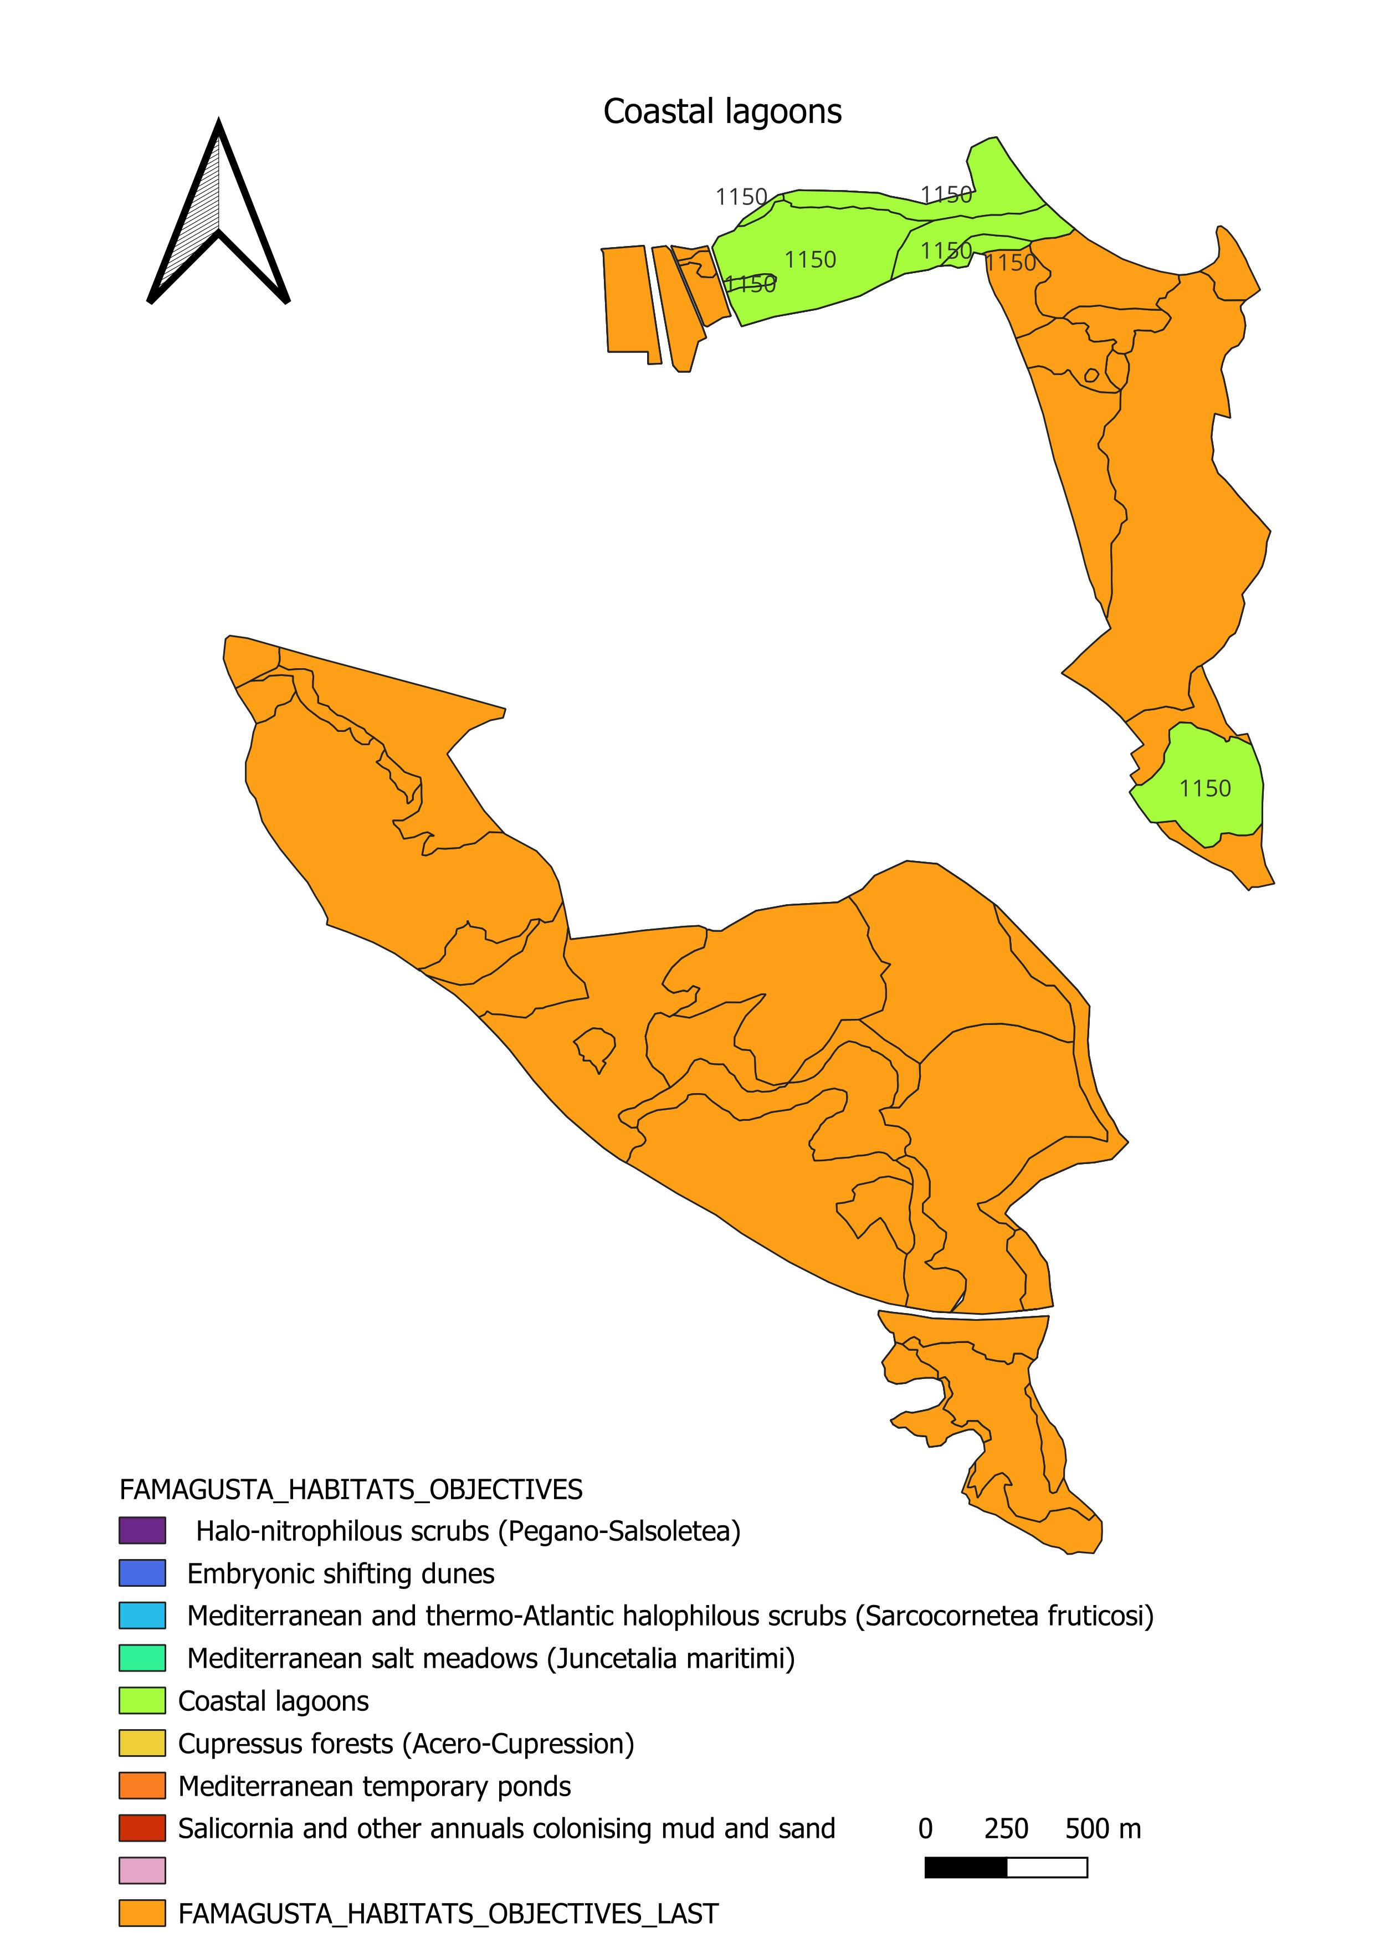

Harita 1d: AB Habitatının Dağılımı - Kıyı lagünleri - 1150

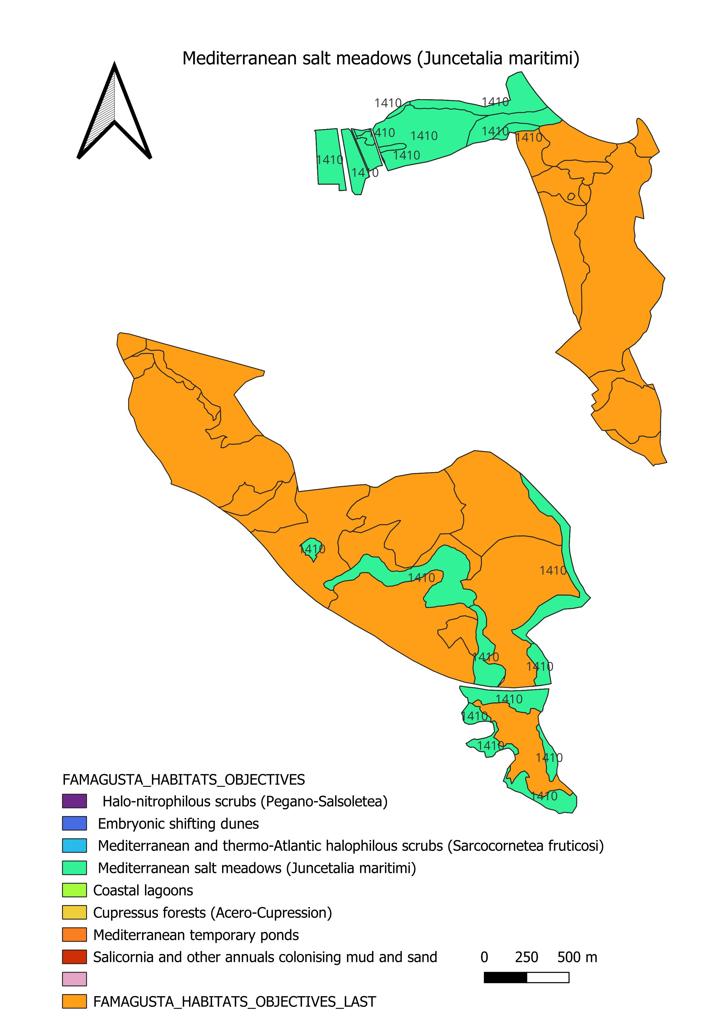

Harita 1e: AB Habitatının Dağılımı - Akdeniz tuz çayırları ( Juncetalia deniz ) - 1410

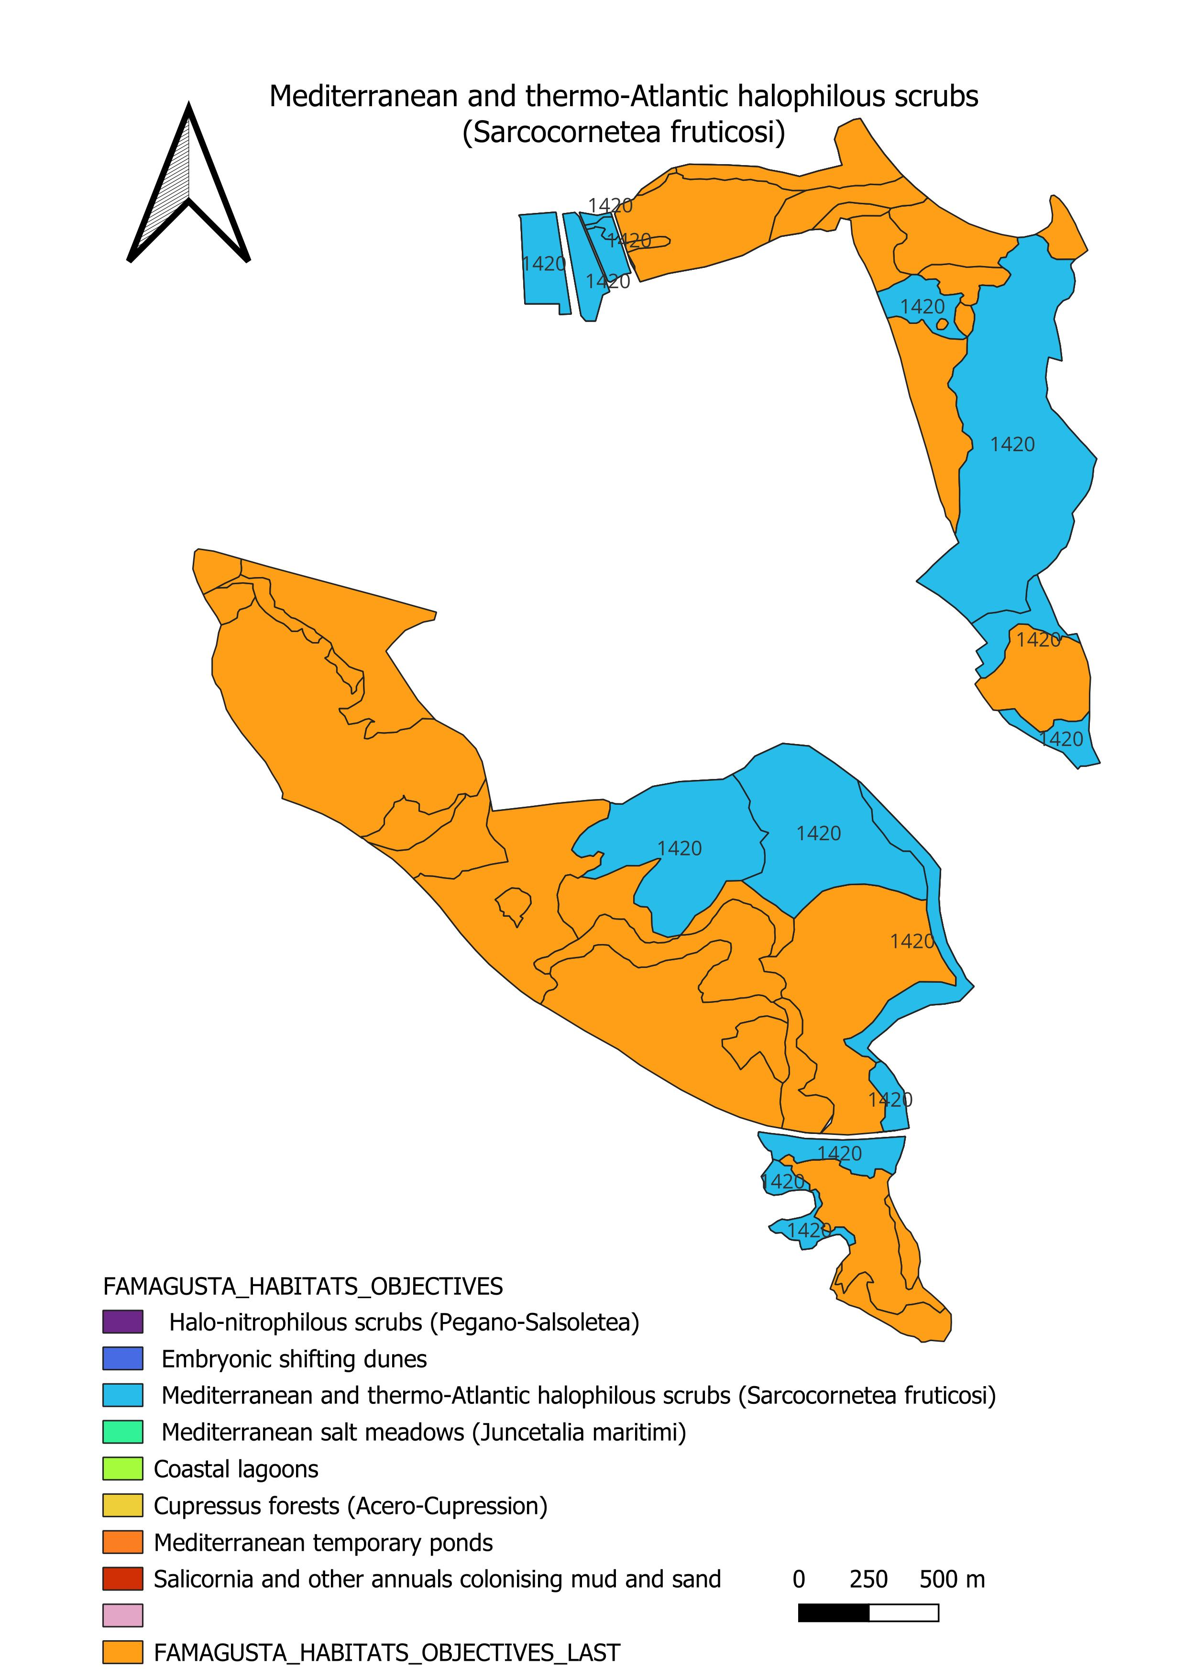

Harita 1f: AB Habitatı - Akdeniz ve termal-Atlantik halofilik çalılar (Sarcocornetea fruticosi) dağılımı - 1420

1420

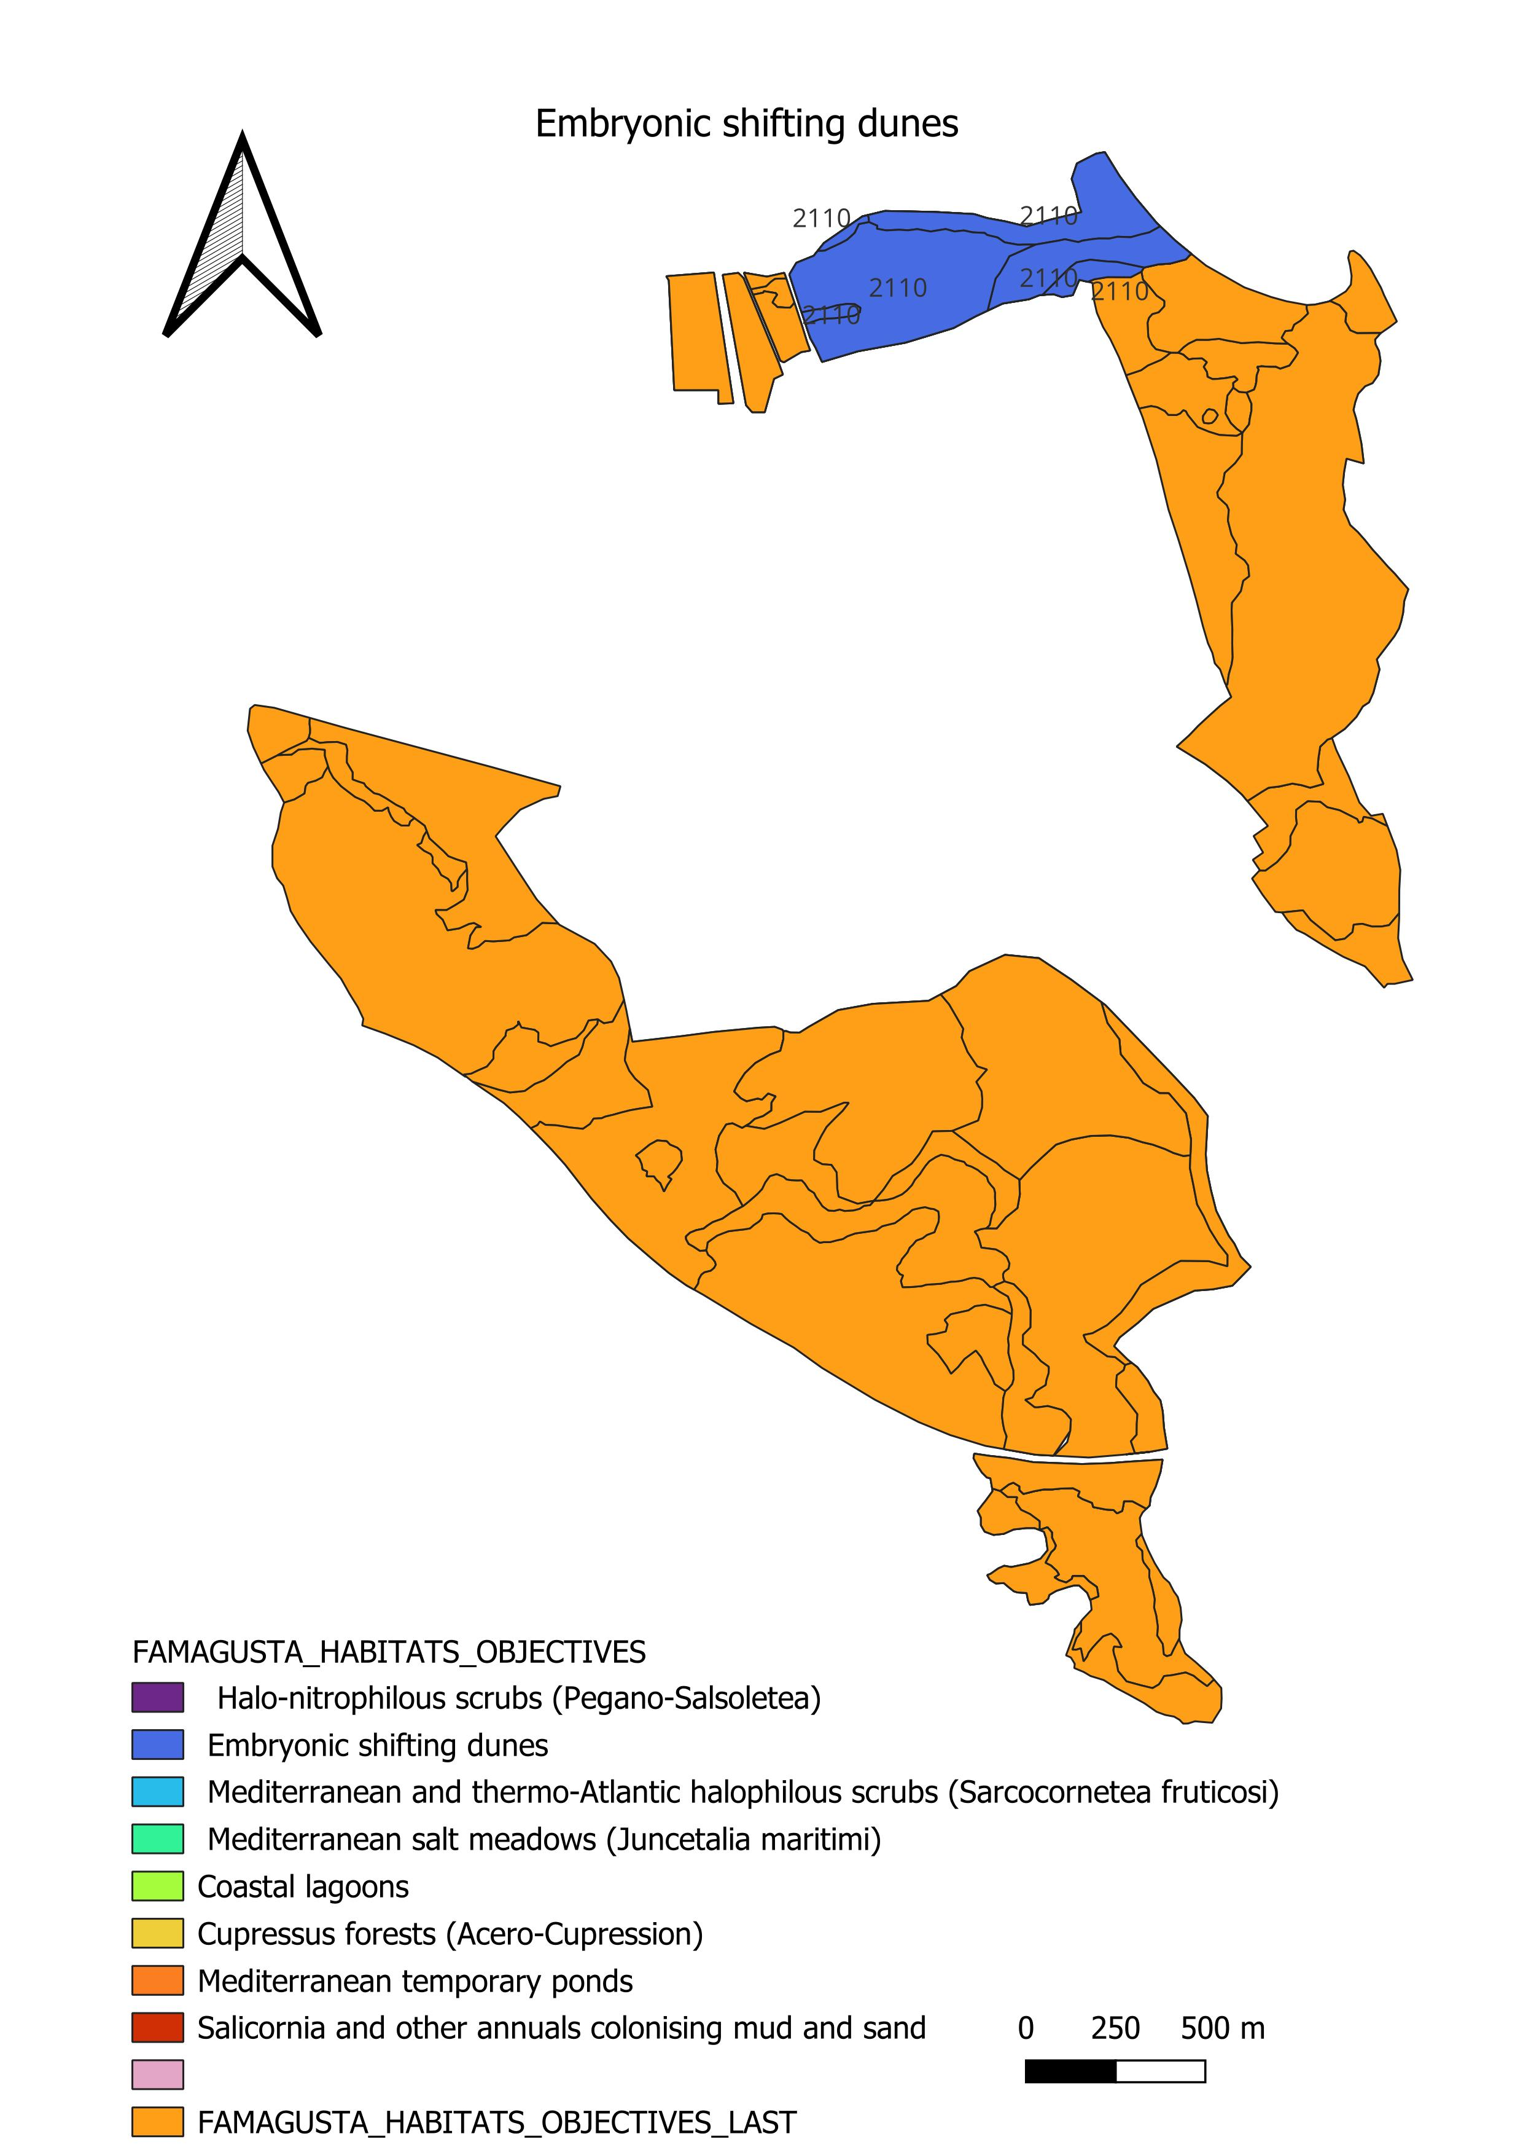

Harita 1g: AB Habitatının Dağılımı - Embriyonik kayan kumullar - 2110

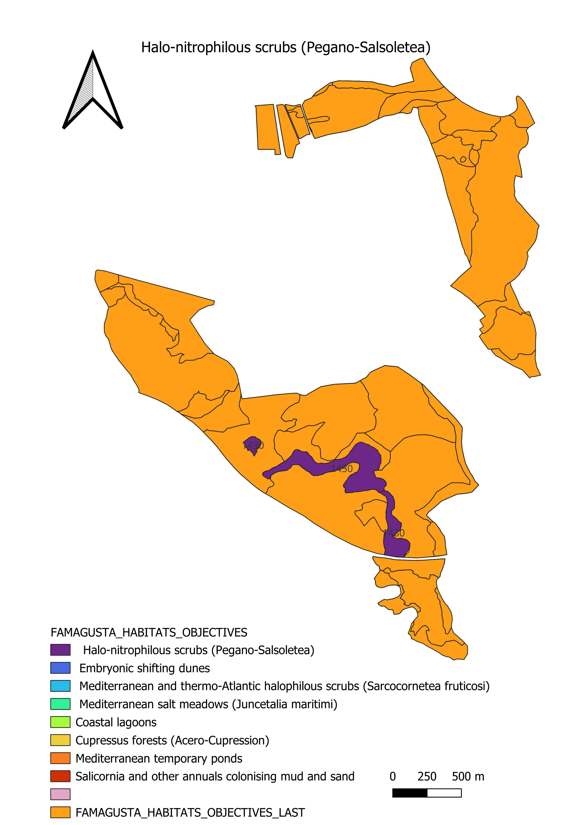

Harita 1h: AB Habitatının Dağılımı - Halo-nitrofil çalılıkları ( Pegano-Salsoletea ) - 1430

# Korunan Alanlar İçin İmar Stratejisi

Korunan alanlar, yönetimin daha anlaşılır hale gelmesi için genellikle farklı bölgelere ayrılır. Bu bölünme, habitatın kendisinin değeri veya bölgeyi kullanan korunma amacı güden türler için habitatın değeri açısından habitatın önemine dayanır.  
Yönetim yoğunluğuna (örneğin, bakım ile restorasyon arasındaki bölgeleme), kabul edilebilir değişim seviyesi, kamu kullanımı veya erişimi (sessiz bölgeler) gibi çeşitli kriterlere dayanan birçok farklı bölgeleme sistemi vardır. Bölgeleme sistemi statik değildir ve zamanla değişebilir, bölgeler değişebilir veya komşu bölgelerle birleşebilir.  
Bölgeleme, doğal habitatlar ve hayvan topluluklarının gerektirdiği koruma seviyeleri ile bir alandaki izin verilen insan faaliyetleri açısından yapılır. Bu, neredeyse hiç insan etkisi olmayan bir vahşi alan bölgesinden, turistik konaklama gibi tesisleri barındırmak için doğal alanın önemli ölçüde değiştirildiği yoğun kullanım bölgesine kadar bir eğilim izler. Bölgeleme sistemini mümkün olduğunca basit tutmak önemlidir. Yönetim Planı'nda üç farklı bölge türü seçilmiştir (Harita 2):

1. Sıkı Koruma Bölgesi

2. Kullanım Bölgesi

3. Tampon Bölge

Ayrıca, bölge 1, yerlerin yönetimi, korunması ve/veya kullanımı için farklı koşullara göre alt bölgelere ayrılmıştır.

## Bölgelerin tanımlanmasına ilişkin metodoloji (ayrıntılar orijinal Yönetim Planında)

Bölge 1a – Yerellik Önemi Endeksi'ne (ILI) göre tanımlandı. Endeks değeri habitatlar için 420'den (yüksek önem) yüksekse.

Bölge 1c – fauna türlerinin korunması için yüksek öneme sahip alanlara göre belirlenmiştir. Bölge 3a – tarım arazisi (ekilebilir arazi) ve yerleşim yerlerinin varlığına göre belirlenmiştir.

Bölge 4 – diğer tüm alanlar.

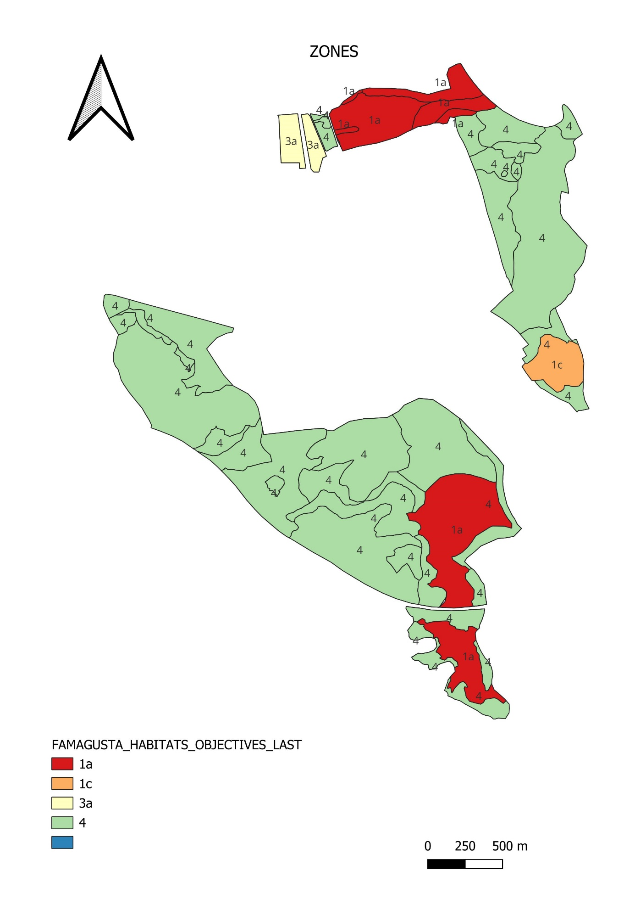

Harita 2: Gazimağusa Sulak Alanları'nda Bölgeleme

Yönetim Planı, mevcut habitatlar için korunma önceliklerini ve korunma hedeflerini açıkça tanımlar.

# Koruma Öncelikleri

1. Kışlayan, göç eden ve üreyen kuşlar (özellikle AB Ek I türleri)
2. Kışlayan, göç eden ve üreyen kuşları destekleyen habitatlar, özellikle AB habitat türleri olan 1310 Salicornia ve diğer yıllık bitkiler, çamur ve kumları kolonileştirirken, 1420 Akdeniz ve termal-Atlantik halofilik çalılar (Sarcocornetea fruticosi) ve 1410 Akdeniz tuzlu çayırlar (Juncetalia maritimi).
3. AB öncelikli habitat türü 3170* Akdeniz geçici göletleri
4. AB Öncelikli habitat türü 1150* Kıyı lagünleri

Bölgenin ekolojisini korumak amacıyla, alanın etkin bir şekilde yönetilmesi için bir dizi hedef önerilmiştir.

# Seçilmiş Habitat Türlerinin Yönetimi – Koruma Amaçları

1. Habitat türlerinin 1310, 1420, 1410, 3170* ve 1150* mevcut alanlarını ve dağılımlarını korumak ve muhafaza etmek.
2. Habitat türlerinin 1310, 1420, 1410, 3170* ve 1150* içerdiği mevcut alanları, uygun koruma durumunda tutmak.
3. Üreyen, göç eden veya kışlayan kuşların kullandığı alanlara, özellikle ilgili mevsimlerde, bu türler için alanın değerini en üst düzeye çıkarmak amacıyla rahatsızlık verilmesini engellemek.
4. Üreyen, göç eden ve kışlayan kuşlar tarafından kullanılan alanları ve özellikleri belirlemek ve mümkün olduğunda, bu kuşların alanı kullanırken değerini artırmak amacıyla bu alanları ve özellikleri yönetmek.

Gazimağusa Sulak Alanları Yönetim Planı, bölgeleme sistemi içindeki farklı hedefleri ve önlemleri ayrıntılı bir şekilde tanımlar; Tablo 3 bir genel bakış sunmaktadır.

|  |  |  |  |  |
| --- | --- | --- | --- | --- |
| **Bölge/alt bölge** | **Operasyonel hedefler** | **Ziyaretçi yönetimi hedefleri** | **Kalkınma hedefleri** | **Önlemler** |
| **Bölge 1a**  **Sıkı Koruma bölgesi** | Hassas öncelikli Akdeniz geçici göletlerini (3170*) ve kıyı lagünü habitatlarını (1150*) korumak/geliştirmek ve tuzlu bataklık habitatlarının (1310, 1410, 1420 ve 1430) önemli yerlerini korumak. | Erişim ve kullanım, mevcut yollar ve patikalarla sınırlı olmalıdır. Alan mevcut seviyede korunmalı ve bilgi panoları en belirgin noktalara yerleştirilmelidir. | Bilgi panoları yerleştirilmeli ve tüm paydaşların farkındalığı artırılmalıdır. | Erişime izin verilir, ancak araçların belirlenen yollar ve patikalarda kalması gerekir. Herhangi bir yapılaşmaya izin verilmemeli ve alan mevcut durumda korunmalıdır. Zarar görmüş alanlar yeniden restore edilmeli, herhangi bir istilacı yabancı tür (örneğin, okaliptüs) ortadan kaldırılmalı ve yerli bitki türlerinin kullanımı teşvik edilmelidir. |
| **Bölge 1c**  **Sıkı Koruma bölgesi** | Kuşlar Direktifi'nde yer alan Ek I türlerinin öncelikli habitatlarını korumak. | Alan mevcut seviyede korunmalı ve bilgi panoları en belirgin noktalara yerleştirilmelidir. | Farklı paydaş gruplarına bilgi sağlanmalıdır. | Zarar görmüş alanlar restore edilmeli, herhangi bir istilacı yabancı tür (örneğin, okaliptüs) ortadan kaldırılmalı ve yerli bitki türlerinin kullanımı teşvik edilmelidir. |
| **Bölge 3a Kullanım bölgesi** | Habitat ve türlerin mevcut korunma durumunu korumak. | Tam erişim serbest olmalı, mangal yakılması belirli alanlarla sınırlı olmalı ve kontrol edilmelidir. | Bilgi panoları yerleştirilmeli ve yerel paydaşlarla iş birliği yapılmalıdır. | Habitatlara zarar verilmesini engellemek, eski binaların restorasyonunu teşvik etmek ve tarım veya ekoturizm uygulamalarının uyumlu bir şekilde geliştirilmesini desteklemek. |
| **Alan 4 Tampon Bölge** | Sulak alan habitatlarını ve önemli fauna türlerinin habitatlarını korumak/geliştirmek. | Tam erişim serbest olmalı, mangal yakılması ise belirli alanlarla sınırlı olmalı ve kontrol edilmelidir. | Bilgi panoları yerleştirilmelidir. | Yoğun tarım, sürüm ve yoğun otlatma engellenmelidir |

Tablo 3: Bölgeleme sistemi içindeki yönetim hedefleri ve önlemleri genel bakışı